6275. 【NOIP提高组模拟1】小L的数列
(File IO): input:seq.in output:seq.out
Time Limits: 1500 ms Memory Limits: 524288 KB Detailed Limits
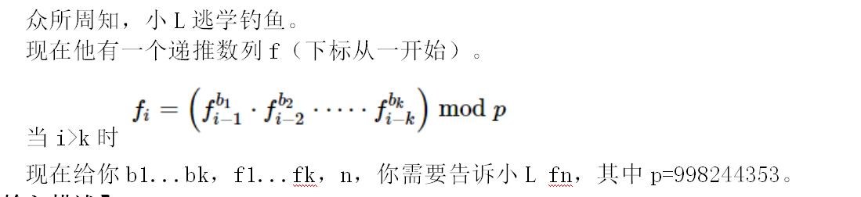

Input
一行两个整数n和k。
之后1行k个正整数b1...bk。
之后1行k个正整数f1...fk。

Output
输出一个整数表示fn

Sample Input
【样例输入1】

5 4

1 2 3 4

4 3 2 1

【样例输入2】

100000 4

1 2 3 4

12 23 34 45

Sample Output
【样例输出1】

27648

样例输出2】

33508797

Data Constraint
对于30%的数据，n≤10000.
对于另外20%的数据，bi=1,n≤1000000.
对于另外20%的数据，f[1]...f[k-1]=1.
对于另外20%的数据，k≤30.
对于100%的数据，1≤k≤200,1≤n≤40000000,1≤bi,fi≤998244352.

Hint
样例解释：1*2*2*3*3*3*4*4*4*4=27648

6274. 【NOIP提高组模拟1】梦境
(File IO): input:dream.in output:dream.out
Time Limits: 1000 ms Memory Limits: 262144 KB Detailed Limits
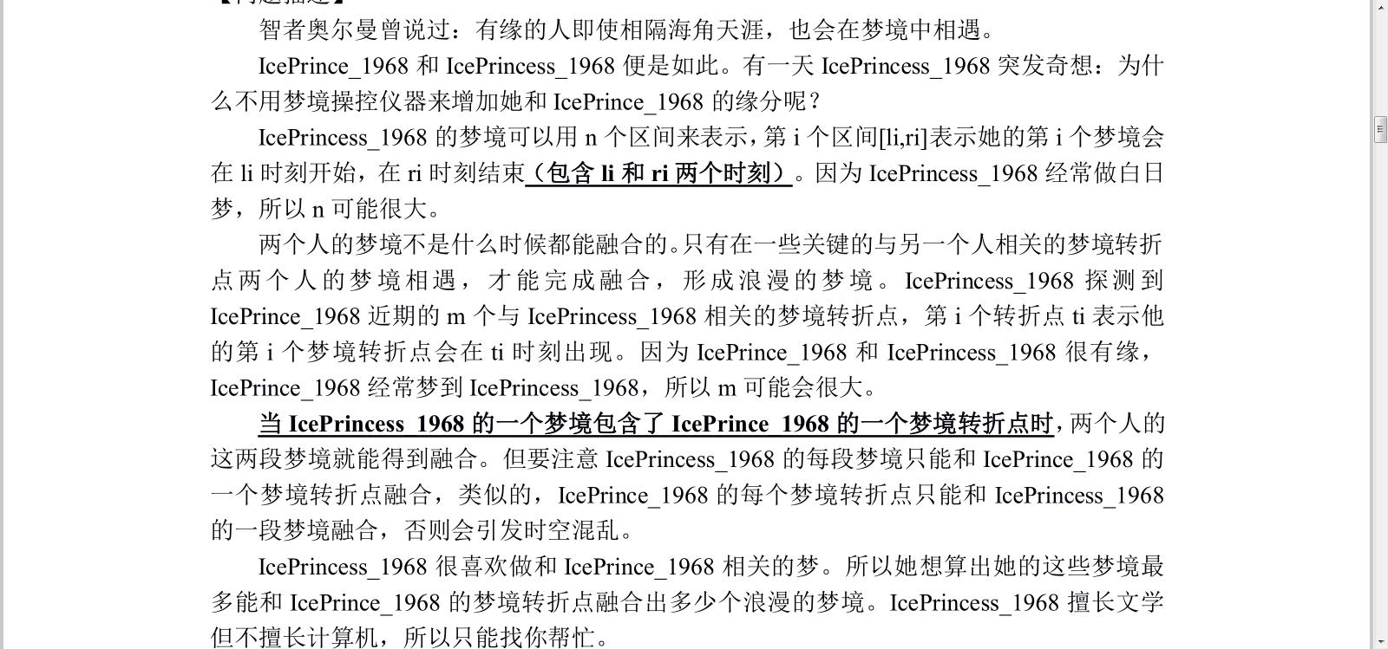

Input
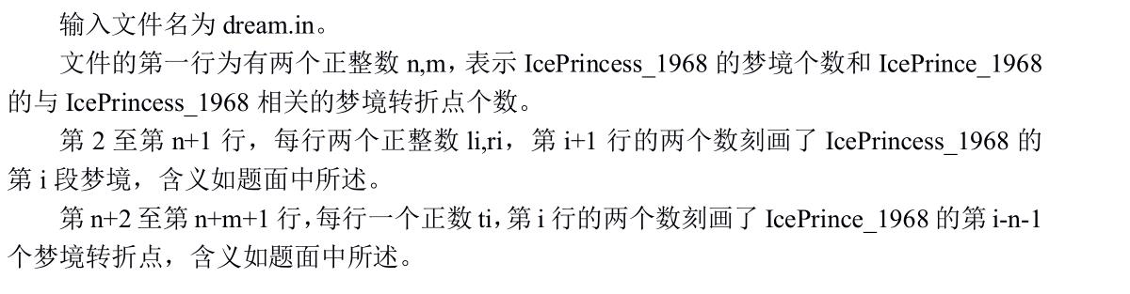

Output

Sample Input
2 2
1 3
2 4
1
3

Sample Output
2

Data Constraint
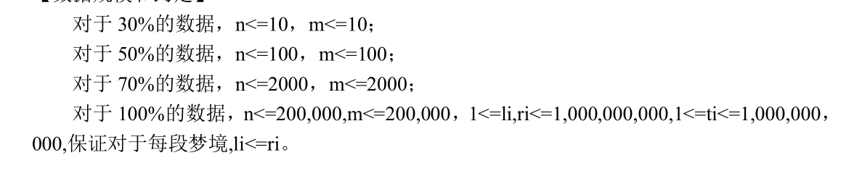

Hint


【noip提高组模拟1】树
(File IO): input:tree.in output:tree.out
Time Limits: 1000 ms Memory Limits: 524288 KB Detailed Limits

Description
有一棵n个节点的无根树，给出其中的m对点对<x,y>。问有多少条树上的简单路径<u,v>满足该路径上不存在任何一对给出的点对<x,y>。
这里我们认为路径<u,v>和<v,u>是相同的。并且对于题目中给出的点对<x,y>满足x!=y，对于你要计数的路径<u,v>满足u!=v（即单点不算答案）。

Input
第一行两个正整数n,m。
接下来n-1行每行两个正整数u,v描述树上的一条边。
接下来m行每行两个正整数x,y描述一对给出的点对。
（注意，这里我们不保证同样的点对<x,y>不会重复出现）

Output
一行一个整数，表示满足要求的树上简单路径的条数。

Sample Input
8 3
1 2
1 3
4 8
2 4
2 5
3 6
3 7
2 3
4 8
6 7

Sample Output
11

Data Constraint
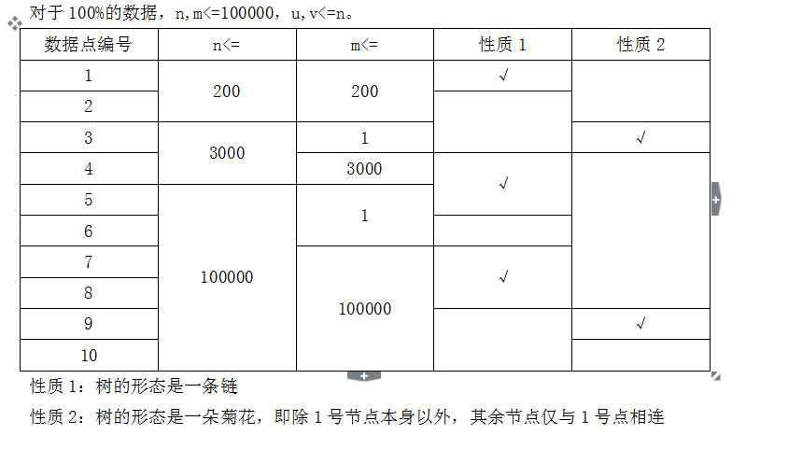

Hint
满足条件的路径为<1,2>，<1,3>，<1,4>，<1,5>，<1,6>，<1,7>，<2,4>，<2,5>，<3,6>，<3,7>，<4,5>。

